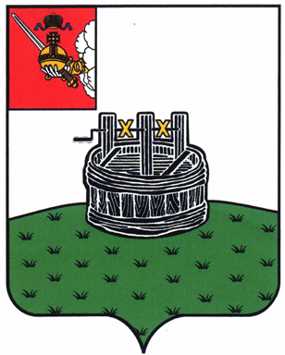
ПОСТАНОВЛЕНИЕ

ГЛАВЫ ГРЯЗОВЕЦКОГО МУНИЦИПАЛЬНОГО ОКРУГА

02.06.2025 | № | 119

г. Грязовец

О поощрении

В соответствии с Положением о Почетной грамоте главы Грязовецкого муниципального округа, Благодарности главы Грязовецкого муниципального округа, Благодарственном письме главы Грязовецкого муниципального округа и ценном подарке от имени главы Грязовецкого муниципального округа, утвержденным постановлением главы Грязовецкого муниципального округа от 10.11.2022 № 259 «О поощрениях главы Грязовецкого муниципального округа»,
ПОСТАНОВЛЯЮ:
1. Объявить Благодарность главы Грязовецкого муниципального округа за высокий профессионализм и компетентность, многолетний добросовестный труд в отрасли социального обслуживания населения Грязовецкого муниципального округа и в связи с профессиональным праздником – Днем социального работника Савинской Наталье Валентиновне, эксперту отдела назначения субсидий филиала по Грязовецкому району казенного учреждения Вологодской области «Центр социальных выплат».
2. Поощрить Благодарственным письмом главы Грязовецкого муниципального района за достижение высоких результатов в профессиональной деятельности, многолетний добросовестный труд и в связи с профессиональным праздником – Днем социального работника:
Зернову Ирину Сергеевну, специалисту отдела назначения субсидий филиала по Грязовецкому району казенного учреждения Вологодской области «Центр социальных выплат»;
Малышеву Анну Владимировну, ведущего эксперта филиала по Грязовецкому району казенного учреждения Вологодской области «Центр социальных выплат».

Глава Грязовецкого муниципального округа Н.Н. Головчак

